**GOBIERNO DEL ESTADO DE CHIHUAHUA**

**COLEGIO DE EDUCACIÓN PROFESIONAL TÉCNICA DEL ESTADO DE CHIHUAHUA**

**LICITACIÓN PÚBLICA PRESENCIAL CONALEP/LP/02/2021**

**PROPUESTA TECNICA**

**BASES**

**A las que se sujetará el proceso de licitación Pública, relativa a la Adquisición para equipamiento para talleres optometría, metalmecánica, soldadura y butacas escolares para los planteles, adscritos al Colegio de Educación Profesional Técnica del Estado de Chihuahua ( CONALEP ) bajo la modalidad de Licitación Pública Presencial, con fundamento en los artículos: 134 de la Constitución Política de los Estados Unidos Mexicanos; 1,2,3 fracción VIII, 14, 26, 42, 49, 51 fracción I, 53, 55,57,58, 60 ,61,62,64 y demás de Ley de Adquisiciones, Arrendamientos y Contratación de Servicios del Estado de Chihuahua 1,3,17, 18,20,21, 25, 48, 50 y demás del Reglamento de la Ley de Adquisiciones, Arrendamientos y Contratación de Servicios del Estado de Chihuahua.**

**ANEXO 1**





**UBICACIÓN Y FECHA DE ENTREGA DEL MOBILIARIO - EQUIPO**



**DOMICILIOS PARA ENTREGA DE LOS EQUIPOS SEGÚN LAS PARTIDAS A OFERTAR**

**PLANTEL JUAREZ I CLAVE 026**

**C. SIGMA Y OMEGA S/N, FRACC. INDUSTRIAL MAGNAPLEX, C.P. 32320, CIUDAD JUÁREZ, CHIH.**

**PLANTEL JUAREZ II CLAVE 207**

**UBICADO EN C. ENEBRO NUMERO 5650, COL. INFONAVIT AMPLIACION AEROPUERTO, C.P. 32690, CD. JUAREZ, CHIHUAHUA.**

**PLANTEL PARRAL CLAVE 156**

**UBICADO AV. NIÑOS HEROES S/N, COL. EL MILAGRO, C.P. 33820, CD. PARRAL CHIHUAHUA.**

**PLANTEL DELICIAS CLAVE 208**

**UBICADO AV. 10ª SUR NUMERO 4101, COL. TIERRA Y LIBERTAD, CD. DELICIAS, CHIHUAHUA. C.P. 33088.**

**PLANTEL CUAHTEMOC CLAVE 218**

**C. REPUBLICA DE VENEZUELA NUMERO 270, COL. EX AGRICOLA SAN ANTONIO, C.P. 31510, CD. CYUAHTEMOC, CHIHUAHUA.**

**C.A.S.T. CLAVE 704**

**AV. DE LOS AZTECAS NO. 2220, PARQUE INDUSTRIAL LOS AZTECAS, C.P. 32679, CIUDAD JUÁREZ, CHIH.**

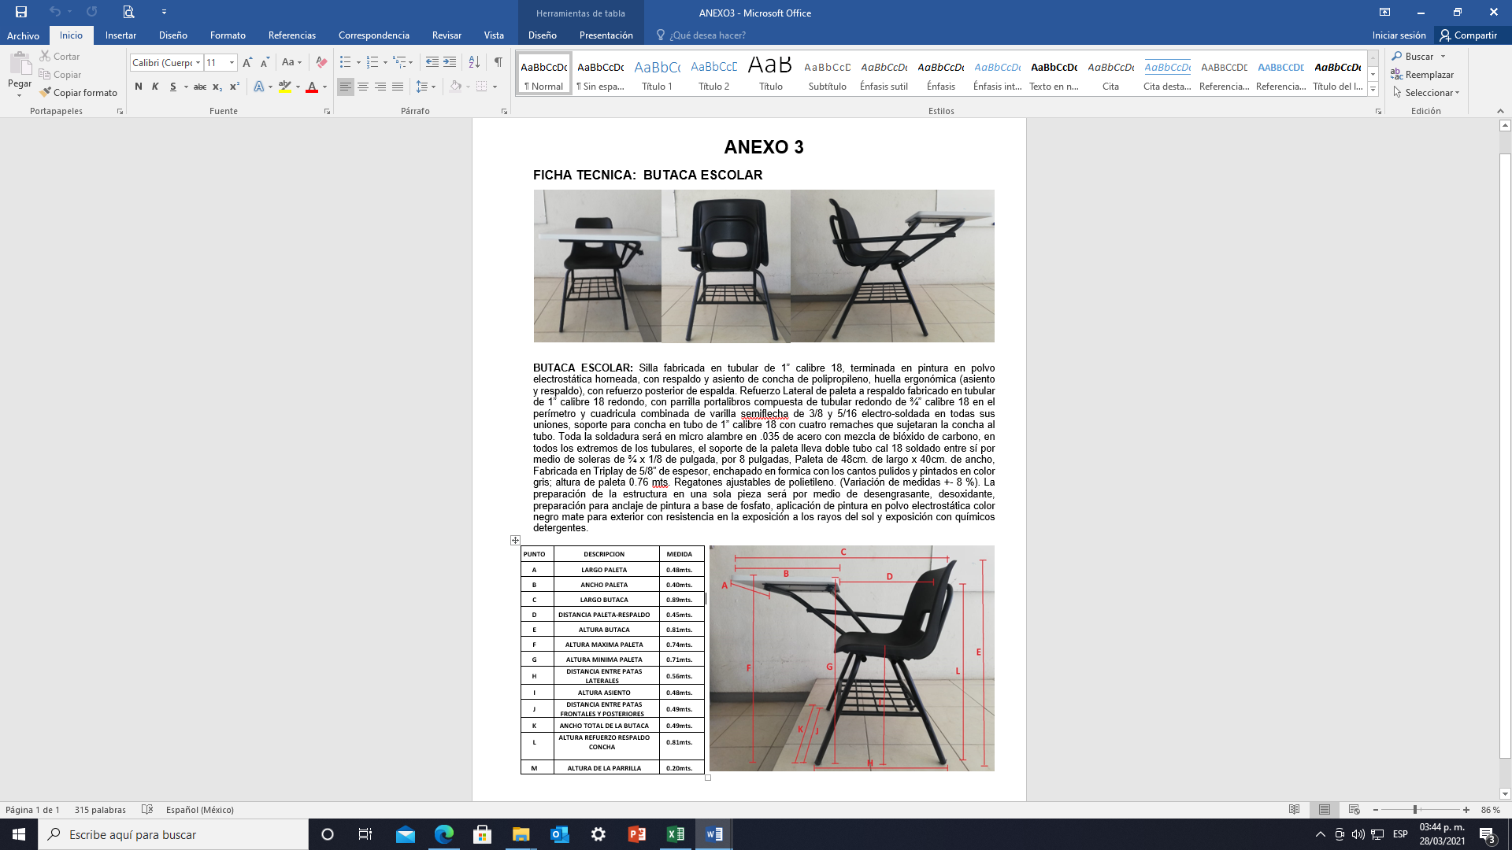

**ANEXO 4**

Soldadora, multipropósito: Especificaciones:

I. Potencia de Entrada: 200-208/220-230/380-415/460/575 3-Fases

• Salida Nominal Corriente /Voltaje/Ciclo de Trabajo: 350A/34V/60% Corriente de Entrada @Salida Nominal: 45/40/23/19/15; Rango de Salida: 5-425A, Máx. OCV 80V C.D

• Salida Nominal Corriente /Voltaje/Ciclo de Trabajo: 300A/32V/100% Corriente de Entrada @Salida Nominal: 37/33/19/16/13; Rango de Salida: 5-425A, Máx. OCV 80V C.D

II. Potencia de Entrada: 380-415/460/575 1-Fase

• Salida Nominal Corriente /Voltaje/Ciclo de Trabajo: 350A/34V/60% Corriente de Entrada @Salida Nominal: 39/32/26; Rango de Salida: 5-425A, Máx. OCV 80V C.D

• Salida Nominal Corriente /Voltaje/Ciclo de Trabajo: 300A/32V/100% Corriente de Entrada @Salida Nominal: 32/26/22; Rango de Salida: 5-425A, Máx. OCV 80V C.D

III. Potencia de Entrada: 200-208/220-230 1-Fase

• Salida Nominal Corriente /Voltaje/Ciclo de Trabajo: 300A/32V/60% Corriente de Entrada @Salida Nominal: 62/56; Rango de Salida: 5-350A, Máx. OCV 67V C.D

• Salida Nominal Corriente /Voltaje/Ciclo de Trabajo: 280A/31V/100% Corriente de Entrada @Salida Nominal: 57/51; Rango de Salida: 5-350A, Máx. OCV 67V C.D

Características: Procesos: SMAW, GTAW, GMAW, GMAW-P, FCAW, SAW, CAC; Aspectos destacados del producto: Debe contar con VRD (Dispositivo Reductor de Voltaje) el cual reduce el Voltaje de Circuito Abierto para agregar seguridad, Amplio Rango de Amperaje de 5 a 425 A, Capacidad para corte y desbaste por arco-aire con electrodos de carbón de 1/4 pulg. (6.5 mm); Debe incluir: Interruptor selector remoto / encendido de terminales de soldadura, interruptor de selección de polaridad del voltímetro del alimentador de alambre, interruptor de palanca selector local / remoto, control de salida remoto (conector universal de 12 pines), conector de alimentador de alambre de 5 pines, conector de alimentador de alambre de 14 pines; Dimensiones Alto x Ancho x Profund. pulg. (mm): 17 x 13 x 24 (432 x 330 x 609); Peso lb (kg): 84 (38.1)

Debe Incluir:

• Alimentador de alambre de procesos avanzados: Especificaciones: Rango de diámetro alambre solido: 0.025 – 1/16 pulg. (0.6 – 1.6 mm); Rango diámetro alambre tubular: .035 - .120 pulg. (0.9 – 3.0 mm); Rango velocidad del alambre ipm (m/min): 50-700 ipm (1.3-19 m/min); Dimensiones (al x an x pr): 25.2 pulgadas x 15.5 pulgadas x 27.9 pulgadas (640 mm x 394 mm x 709 mm); Peso neto: 62.00 (28.12 kg); Debe incluir: Interfaz de usuario, adaptador de pistola estándar #2 - #4, piñón de 20 dientes, cable de control de 2.4m (8 pies), USB, Soporte de carrete resistente; Características: Procesos: GMAW, GMAW-P, FCAW, SMAG, GTAW, CAC. Controles simples y personalizables, ajustes automáticos que simplifican la configuración del proceso, ocho memorias de usuario: por cabezal de alimentación para recuperar el procedimiento de soldadura completo, puerto USB: debe simplificar la configuración de la máquina y amplíar los perfiles de usuario, Interfaz de usuario: se debe poder personalizar para mostrar información específica del cliente, El kit de contactor y ranurado debe aislar los cabezales de alimentación para mayor seguridad, diseño robusto, aislamiento y protección ambiental mejorados, los puntos de conexión robustos deben permitir un funcionamiento confiable en condiciones difíciles, plataforma modular, La modularidad debe garantizar que el alimentador se pueda configurar para adaptarse a una variedad de necesidades de aplicación.** Compatible con la soldadora**

• Rodillos impulsores, complementos de alimentador de alambre: Kit de rodillo impulsor y tubo guía para alimentar alambre sólido de 0,9 mm (0,035 pulg.). Kit de 4 rodillos. Dimensiones (al x an x pr): 4,75 pulgadas x 4,75 pulgadas x 2,63 pulgadas (121 mm x 121 mm x 67 mm); Peso neto: 0.84 (0.38 kg). ** Compatibles con alimentador**

• Paquete llave en mano de Pistola: Especificaciones: Ciclo de trabajo a amperaje nominal: 100%; Amperaje nominal: 350; Tipo de pistola: Mano; Longitud del cable: Ready-Pak de 15 pies; Diámetro del cable: .035- 5/64 pulg. (0.9-2.0 mm); Enfriamiento: Aire enfriado; Peso neto: 10.98 (4.98 kg); Debe incluir: Punta de contacto .045 pulg. (1.2mm) (Cant.1); Boquilla de gas roscada de 0,625 pulg. (15,9 mm) con rebaje de 1/8 pulg. (3,2 mm); Difusor de rosca; Conector de pistola; Revestimiento de pistola; Características: Procesos: GMAW, GMAW-P, FCAW. Construcción de grado industrial, las piezas de cobre deben ser de alta calidad y aluminio de grado

aeronáutico para garantizar un contacto eléctrico y una disipación de calor superiores, cuatro cables de gatillo de estándar para reparaciones rápidas en campo, el diseño de rosca del difusor y la punta pendiente de patente debe reducir el agarrotamiento de la punta y el difusor, el sistema de retención del cable de la pistola debe crear una unión positiva que resiste la separación, el tubo de pistola debe resistir el deslizamiento rotacional, puntas de contacto : el diámetro y la masa de la punta más grandes para mejorar la disipación de calor para aumentar la vida útil de la punta, mango estilo barril, debe proporcionar un agarre cómodo para reducir la fatiga sin importar cómo sostenga el arma, los consumibles 250 / 350A y 450 / 550A deben ser intercambiables en todos los modelos de pistola. **Compatible con alimentador**

• Paquete de cables de soldadura- cable de trabajo y alimentación: debe incluir conectores Cam-Lock, abrazaderas de trabajo, cable de trabajo de 10 pies (3,0 m) y cable de electrodo de 10 pies (3,0 m). 350 amperios nominales, ciclo de trabajo del 60%; Peso neto: 14,00 (6,35 kg) ** Compatibles con la soldadora**

• Inversor y carro alimentador de alambre: Carro de ruedas traseras con ruedas delanteras y plataforma para una sola botella de gas. Las asas deben permitir un fácil almacenamiento de cables. El tamaño debe caber a través de una puerta de 762 mm (30 pulg.); Peso neto: 143,30 (65,00 kg). ** Compatibles con la soldadora y alimentador**

• Enfriador de agua: Enfriador de agua para aplicaciones MIG o TIG refrigeradas por agua, así como para aplicaciones de corte por plasma, debe contar con una bomba industrial resistente, esta bomba debe ser estándar de la industria, lo que permite reparar, mantener y funcionar sin problemas y minimizar las vibraciones que se transferirían al soplete de soldadura. La bomba de agua interna estándar de la industria debe ser fácil de reparar y mantener y debe tener un funcionamiento continuo, proporcionando un flujo y una presión constantes, debe contar con un ventilador axial de tubo "estilo muffin" y debe proporcionar un enfriamiento eficiente, bajo nivel de ruido y un funcionamiento suave para minimizar la vibración en la antorcha de soldadura, el depósito de plástico, no corrosivo, de 2 galones debe limitar el peso cargado a 60 libras, la unidad se debe montar y operar de forma horizontal o vertical para ocupar un espacio mínimo, las conexiones de entrada y salida de refrigerante codificadas por colores deben ser estándar hembra de estilo CGA (rosca izquierda 5 / 8-18), no se debe requierir refrigerante especial para uso en interiores; debe utilizar agua del grifo. Dimensiones (al x an x l): 34 pulgada x 9 pulgada x 9 pulgada (863 mm x 229 mm x 229 mm); Peso neto: 46.50 (21.09 kg) ** Compatibles con la soldadora**

• Antorcha TIG: Especificaciones: Ciclo de trabajo a amperaje nominal: 100%; amperaje nominal: 350; rango de tungsteno: .020- 5/32 pulg. (0.5 – 4.0 mm); tipo de pistola: mano; longitud del cable: 12.5 pies; número de cables: 3; enfriamiento: enfriado hidráulicamente; dimensiones (al x an x pr): 2,5 pulgadas x 13,5 pulgadas x 13,5 pulgadas (63,5 mm x 342,9 mm x 342,9 mm); peso neto: 4,00 (1,81 kg); Características: debe ser ligera y fácil de usar. Un mango moleteado y moldeado debe brindar un agarre seguro para que pueda concentrarse en la soldadura; Características: Debe satisfacer las necesidades de desempeño del profesional; Mango moleteado cómodo para un agarre seguro antideslizante para un control preciso de la antorcha TIG; Borde / reborde moldeado en el mango de la antorcha para conectar fácilmente una cubierta de cable con cremallera. Debe permitir que la cubierta del cable se sujete de forma segura al mango de la antorcha; está fabricada con materiales de la más alta calidad para asegurar un alto rendimiento y una larga vida útil. ** Compatibles con la soldadora**

• Conector tipo Tweco: Adaptador de antorcha TIG refrigerado por agua estilo Tweco, debe conectar del cable de alimentación de la antorcha TIG refrigerada por agua al receptáculo estilo Tweco.

• Pedal para Tig 12 Pines: Debe proporcionar 7,6 m (25 pies) de control remoto de corriente para soldadura TIG; Dimensiones (al x an x pr): 4,5 pulgadas x 12,25 pulgadas x 10,38 pulgadas (114 mm x 311 mm x 264 mm); Peso neto: 6,00 (2,72 kg) ** Compatibles con la soldadora**

• Paquete equipo de seguridad: Debe incluir: (1 pieza) Camisola no profesional talla L: camisa de soldadura en dos tonos, tiene los broches de presión y materiales resistentes, estas camisas deben brindar protección y la comodidad; Ventajas: Fresca y cómoda, doble costura con aguja en los bolsillos, solapas, y costuras de los hombros, Snaps de encaje fuerte y durable, protección contra salpicaduras, alta protección a rayos UV; Maleta: (1 pieza) Esta maleta debe poseer un compartimiento principal, bolsas laterales y una bolsa frontal; resistente y cómoda para transportar con manerales y hombrera acojinada, debe poseer ojillos metálicos para la ventilación del interior de la misma, bolsas laterales, debe contar con un compartimiento frontal y una bolsa frontal. Apta para guardar todo el equipo para soldar en la maleta de RFTA; Propiedades: Materiales Poliéster 600 D y nylon Diamante; Dimensiones: Largo 57cm (22.44 in), Alto 33cm (12.99 in), Fondo 32cm (12.59 in), Capacidad de carga 10kg (22.04 lb), Costuras Nylon.; Careta para soldar- pits de oscurecimiento automático 9-13,(1 pieza) La careta electrónica para soldador con sombra variable 9-13 debe ofrecer resistencia al calor e impacto. Debe ser ligera y que brinde comodidad y seguridad permitiendo confort; Ventajas: Función de Esmerilado “GRIND”, fácil de armar, diseño ergonómico que brinde confort, cinco sombras variables (9 - 13), Alta velocidad de switcheo 1/25000 seg, debe usar una bateria alcalina reemplazable AAA, alarma de bateria baja, debe pesar 440 g, control

de tiempo de retardo, control de sensibilidad ajustable, que cumpla con las normas: DIN EN 175, CE, ANSI Z87.1; Procesos de aplicación: TIG (Tungsten Inert Gas), SMAW (Shielded Metal Arc Welding), GMAW (Gas Metal Arc Welding), FCAW (Flux Cored Arc Welding), PAC (Plasma Arc Cutting).; Guantes para soldar rojos: Los guantes para soldar de RFTA deben ser para trabajos de aplicaciones de soldadura. Deben ser de 14” de carnaza curtida al cromo, con costuras de hilo 100% algodón, forro 50% algodón y 50% poliéster ; Ventajas: deben tener refuerzo en dedos intermedios para evitar desgaste prematuro, cosido con hilo 100% Algodón, el dorso del guante debe ser de una sola pieza, evitando que el guante comience a descoserse; Características: espesor 1 mm a 1,2 mm, refuerzo tipo vivo en los dedos de en medio, cosido con 3 - 4 puntadas / cm. ; Lentes de seguridad tradicional: Lentes de seguridad de Características uso industrial. Ventajas: seguridad, confort envolvente, diseño ligero, debe ofrecer la óptica más avanzada en la industria, certificación ANSI Z87.1, protección contra impacto, polvo y suciedad; Características: Lente de curva de base 9, lentes de policarbonato de alto impacto, 99.9% Protección UVA y UVB a 385Nm.

• Conector rápido: coupler fitting de 1/4 pulg.

• Regulador Flujómetro: El regulador de caudalímetro debe ser diseñado para proporcionar un control de caudal preciso de varios de los gases de cilindro de alta presión más comunes, el regulador debe estar preestablecido a 20 PSIG, la construcción debe incorporar regulador y caudalímetro en una unidad compacta, el tubo de flujo y el flotador deben cambiarse fácilmente para diferentes gases, calibración dual en tubo de flujo de argón / dióxido de carbono, válvula de aguja sensible para control con la punta de los dedos, diseño de asiento encapsulado de una pieza, con filtro interno y asiento de PTFE Teflon, cubierta y tubo de flujo duraderos y fáciles de leer, debe cumplir con el estándar CGA E-4 para reguladores de presión de gas; Medidores de Acero de 1.5 pulg; Gas: Argón/Dióxido de carbono; Entrada: CGA 580; Salida 5/8”-18

• Manguera: debe contar con 3 metros de manguera sencilla de 1/4 pulg.

• Niple para manguera: debe contar con 2 Conectores para manguera de 1/4 pulg.

• Alambre Solido MIG: debe contar con 165 lb (75kg) integrados por Carretes de 33.03 lb (15kg); Clasificación: ER70S-6; Especificación: AWS A5.18/2005; Proceso: GMAW; Propiedades físicas: Resistencia a la tracción: 70000 psi; Limite elástico: 58000 psi; Elongación: 22%; Medida: 0.035 in (0.9 mm).

• Mezcla para soldar: Debe contar con: 30m3; Especificación: AWS A5.32 SG-AC-10; Tolerancia +/- 10% Nominal; Composición: 90%Argón/10% Dióxido de carbono; Tipo de suministro: Cilindros de alta presión.

• Transporte y maniobras: Debe incluir libre a bordo puesta en punto en instalaciones indicadas.

• Capacitación: 7 horas de curso teórico/practico impartido por fabricante y proveedor de los equipos; compuesto por 2 horas de teoría de soldadura, 3 horas de practica de soldadura y 2 horas de curso de uso seguro de gases industriales enfocado a mezclas de soldar.

• Puesta en marcha: Instalación de las maquinas bajo recomendaciones de fabricante, conectar cables de masa y pistolas, integrar carretes de soldadura y probarlos para asegurar el funcionamiento.

**ANEXO 5**

**Soldadora multipropósito: Especificaciones:**

I. Potencia de Entrada: 120V/1-Fase

• Salida Nominal Corriente /Voltaje/Ciclo de Trabajo: 100A/19V/40%; Corriente de Entrada Efectiva@ Rango de Salida: 15A; Rango de Salida: 120V: 20-140 Amps DC,Máx. OCV : 56

II. Potencia de Entrada: 230V/1-Fase

• Salida Nominal Corriente /Voltaje/Ciclo de Trabajo: 200A/24V/25%; Corriente de Entrada Efectiva@ Rango de Salida: 14.7A; Rango de Salida: 230V: 20-220 Amps DC,Máx. OCV : 56

Características: Procesos: MIG, Alambre Tubular, Electrodo Revestido C.D., TIG C.D; Aspectos destacados del producto: Alimentación de Entrada con Voltaje Dual (120V o 230V) que permita conectarla en cualquier enchufe de alimentación común. Debe contar con controles digitales intuitivos Presione-Gire (push-and-turn) que hagan que la configuración sea sencilla. Debe contar con pantalla a color que guíe a través del proceso de configuración, que las opciones avanzadas y ajustes sean de fácil acceso, MIG: Suelde acero dulce o inoxidable hasta de 3/8 pulg. de grosor o aluminio hasta de 3/16 pulg, Alambre Tubular (Auto Protegido o con Protección de Gas). Electrodo Revestido C.D: Que suelde con electrodo revestido de hasta 5/32 pulg. De diámetro. TIG C.D.: debe contar con la tecnología Touch Start. Rango diámetro alambre solido: .025-.035 pulg. (0.6 – 0.9 mm), Rango de diámetro alambre tubular: .035 - .045 pulg. (0.9 – 1.2 mm), Rango de velocidad de alimentación de alambre: 50 – 500 IPM (1.3 – 12.7 m/min); Dimensiones Alto x Ancho x Profund. pulg. (mm): 14 pulgada x 10.75 pulgada x 19 pulgada (356 mm x 273 mm x 483 mm); Peso Neto 61.70 lb (27.99 kg).

Debe Incluir:

• Pistola para MIG: pistola semiautomática enfriada por aire, debe ser pequeña y ligera; Corriente nominal: 175A; Factor marcha a corriente nominal: 40%; longitud del cable: 10 ft. (3.0 m); Rango de diámetro de alambre: .025-.045 in. (0.6-1.2 mm) **Compatible con la soldadora**

• Cables de Alimentación de 120V y 230V, Cable y Pinza de Tierra, Cable y Portaelectrodo ** Compatibles con soldadora**

• Regulador de gas ajustable y manguera ** Compatibles con soldadora**

• Toberas para soldadura con Protección de Gas y sin protección de gas **Compatibles con la soldadora**

• Guía de Alambre (liner) en pistola (pre-instalada en pistola) **Compatible con la soldadora**

• Adaptador para carretes de alambre **Compatible con la soldadora**

• Alambre MIG carrete de 2 lb (0.90 kg) para soldar acero dulce

• Alambre Tubular carrete de 1 lb (0.45 kg) para soldar acero dulce

• Puntas de Contacto de 0.025 pulg. (0.6 mm) y 0.035 pulg. (0.9 mm) **Compatibles con la pistola**

• Rodillos para alambre de 0.025 - 0.030 pulg. (0.6 - 0.8 mm) y 0.035 pulg. (0.9 mm), Rodillos astriados para alambre tubular de 0.030 - 0.045 pulg. (0.8 - 1.1 mm) **Compatibles con la soldadora**

• Guías de alambre de 0.025 - 0.035 pulg. (0.6 - 0.9 mm) y 0.045 pulg. (1.1 mm) **Compatibles con la soldadora**

• Mica Protectora de Reemplazo **Compatible con la soldadora**

• Antorcha TIG: Especificaciones: Ciclo de trabajo a amperaje nominal: 60%, amperaje nominal: 150A, Rango de tungsteno: .020 – 5/32 pulg. (0.5 – 4.0 mm), Tipo de pistola: de mano, longitud del cable 12.5 pies, numero de cables: 1, enfriamiento: aire enfriado, Dimensiones Alto x Ancho x Profund. pulg. (mm): 2 pulgadas x 13 pulgadas x 13 pulgadas (50,8 mm x 330,2 mm x 330,2 mm), Peso Neto: 3,00 lb (1,36 kg). **Compatible con la soldadora**

• Adaptador para Antorcha TIG: Dimensiones Alto x Ancho x Profund. pulg. (mm): 1,75 pulgadas x 10,25 pulgadas x 10,25 pulgadas (44 mm x 260 mm x 260 mm), Peso neto: 1,00 lb (0,45 kg) **Compatible con la soldadora**

• Adaptador para control de pedal: Peso neto: 0,50 lb (0,23 kg) **Compatible con la soldadora**

• Control de pedal: Dimensiones Alto x Ancho x Profund. pulg. (mm): 4,5 pulgadas x 12,25 pulgadas x 10,38 pulgadas (114 mm x 311 mm x 264 mm), Peso neto: 6,00 lb (2,72 kg) **Compatible con la soldadora**.

**ANEXO 6**

MICROSCOPIO METALOGRÁFICO

Accesorios incluidos: Cable trifásico. Filtro lBD-2, IF550 y ND25. Filtro amarillo, azul y verde. Funda de plástico.



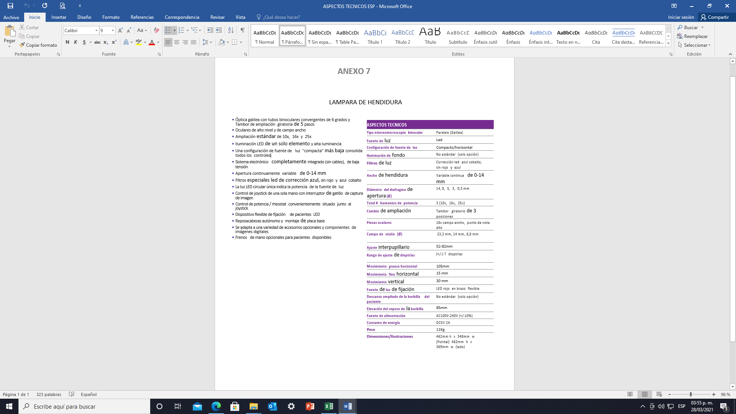



**INDICACIONES QUE SE DEBERAN TOMAR EN CUENTA PARA LA PROPUESTA**

1. **El representante Legal del proveedor, deberá firmar todas las hojas y cada uno de los documentos presentados del equipo didáctico y accesorios, así como también deberá contener el Nombre y Sello del Proveedor o Prestador de servicio que representa, de lo contrario se desechará la oferta. lo contrario se desechará su oferta.**
2. **El presente anexo deberá ir dentro del sobre de la Propuesta Técnica.**
3. **OBLIGACIONES ESPECIALES**

**3.1 EI Licitante ganador deberá designar un enlace administrativo para agilizar y atender el servicio contratado y los trámites correspondientes. Para ello. Deberá presentar por escrito los siguientes datos:**

1. **Nombre de la Persona responsable**

1. **Cargo o Puesto que ocupa**
2. **Número telefónico de oficina y celular**
3. **Correo Electrónico**

**3-2 El incumplimiento de alguno de los requisitos establecidos en las presentes bases y sus anexos, dará como resultado la descalificación de su propuesta.**

**3.3. A la recepción de la entrega total del equipo o mobiliario elaborar constancia plasmar sello y firma de cada plantel para posteriormente entregarla para tramitar el pago correspondiente.**

**Chihuahua, Chih a 27 de marzo de 2021**

**NOMBRE DE LA EMPRESA**

**____________________________________**

**NOMBRE Y FIRMA DEL REPRESENTANTE LEGAL**